ФИНАНСОВАЯ ГРАМОТНОСТЬ
10 декабря 2024 г.
Учитель математики: Мироненко Антонина Степановна
Класс: 9 «Б»
Тема урока: «Математические методы решения финансовых задач»
Цель урока: рассмотреть и применить математические и экономические методы решения некоторых задач на проценты.
Задачи урока:
- проверить, откорректировать и закрепить знания по данной теме; - продолжить развитие умений учащихся применять математические методы при решении задач на расчет стоимости вклада и изменение цены товара (например, метод пропорции), изучить и применять при решении задач альтернативные методы решения (в частности, экономический), логически мыслить, самостоятельно делать выводы, проводить причинно-следственные связи, аргументировано отстаивать свою точку зрения;
- способствовать развитию экономического и математического мышления у учащихся.
Тип урока: комбинированный.
Форма урока: интегрированный урок.
Опорные понятия, термины: процент, пропорция, цена, доход по вкладу, стоимость вклада (начальная и конечная).
Формы контроля: взаимоконтроль, самоконтроль.
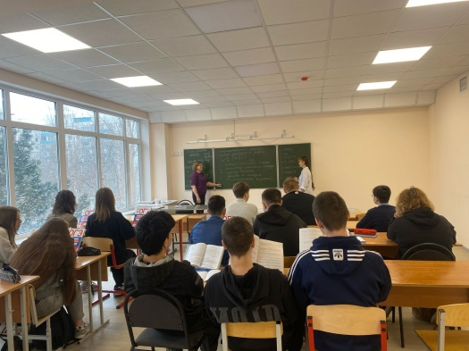
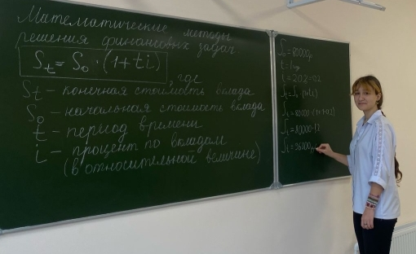

ФИНАНСОВАЯ ГРАМОТНОСТЬ

Учитель: Мироненко Антонина Степановна
Класс: 9 «Г»
Дата проведения урока: 10.12.2024
Тема урока: «Математические методы решения финансовых задач»
Цель урока: рассмотреть и применить математические и экономические методы решения некоторых задач на проценты.
Задачи урока:
- проверить, откорректировать и закрепить знания по данной теме;
- продолжить развитие умений учащихся применять математические методы при решении задач на расчет стоимости вклада и изменение цены товара (например, метод пропорции), - изучить и применять при решении задач альтернативные методы решения (в частности, экономический), логически мыслить, самостоятельно делать выводы, проводить причинно-следственные связи, аргументировано отстаивать свою точку зрения;
- способствовать развитию экономического и математического мышления у учащихся.

Опорные понятия, термины: процент, пропорция, цена, доход по вкладу, стоимость вклада (начальная и конечная).
Формы контроля: взаимоконтроль, самоконтроль.

